潜江市 仙桃市
江 汉 油 田

2007年初中毕业生学业考试卷

语 文 试 题
亲爱的同学，本次考试为你展示语文才华提供了舞台，请你潇洒走一回！
全卷共分五个大题，满分120分，考试时间150分钟。答题前请将第1页和第7页密封线内的项目按要求填写清楚；答案请用钢笔或圆珠笔直接写在试题相应的位置上。

题号 | 一 | 二 | 三 |  |  | 四 | 五 | 总 分 | 总分人 | 复分人
题号 | 一 | 二 | （一） | （二） | （三）
得分

一、识字与写字（共5分）
得 分 | 评卷人

1．卷面书写。（3分。全卷书写规范、美观，得3分；卷面整洁，书写认真，得2分；卷面较整洁，书写较认真，得1分；乱涂乱画的，不给卷面分。）
2．给加点字注音和依拼音填字。（2分）
我是根根晶亮的银线，神把我从天穹撒向人间，于是大自然拿我去把千山万壑（ ）装点。
我是颗颗璀璨的珍珠，从阿施塔特女神王冠上散落下来，于是清晨的女儿把我偷去，用以镶qiàn（ ）绿野大地。 ——纪伯伦《雨之歌》
得 分 | 评卷人

二、积累与运用（共18分）

3．请按要求默写。（7分）
（1）问渠那得清如许？ 。（朱熹《观书有感》）
（2） ，柳暗花明又一村。（陆游《游山西村》）
（3）池上碧苔三四点， ，日长飞絮轻。（晏殊《破阵子》）
（4）面对人生中成功的欢乐与失败的痛苦，我们应该像范仲淹在《岳阳楼记》中所说的那样，拥有“ ， ”的心态。
（5）9月，武汉市将迎来“2007年女足世界杯”的盛大赛事，为了表示对各国运动员的热情欢迎，又能凸显中国传统文化特色，我们可选用《论语》中的“ ，
”来作为欢迎标语。
（6）“思乡”是唐诗中极为鲜明的主题之一，请你从初中课本中举一联为例（本试卷中出现的诗句除外）：“ ， 。”
4．句子仿写，要求句式一致，内容连贯。（2分）
若要有明亮的眼睛，请多看到别人的长处；若要有姣好的面容，请多展露真诚的微笑； ， ；若要有宽广的胸怀，请多接纳别人的忠言。
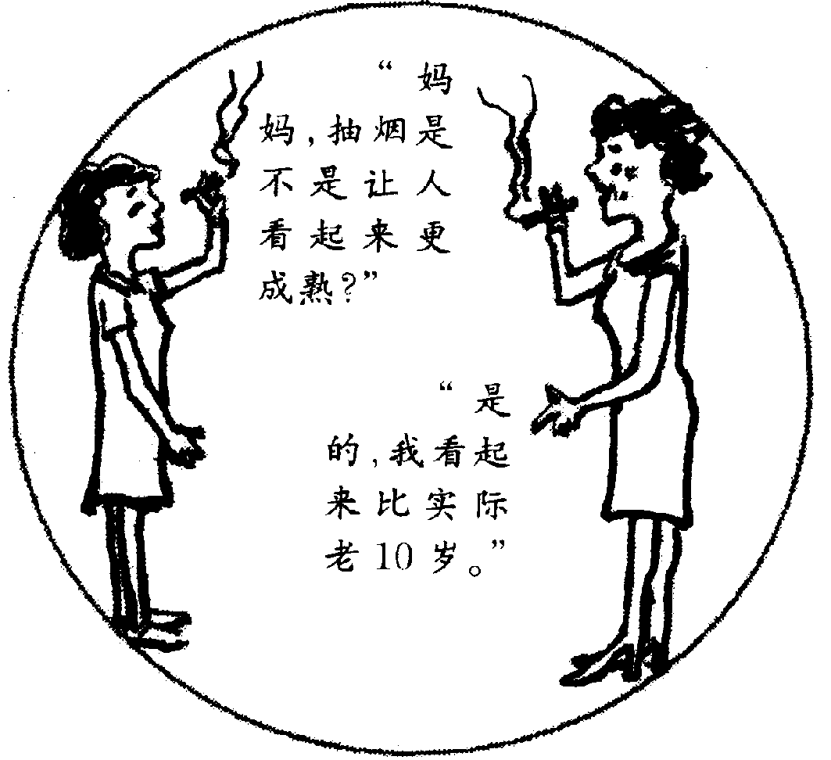
5．2007年5月31日是以“创建无烟环境”为主题
的第20个“世界无烟日”。据武汉市一项调查显示：烟
民中女性比例高达3%～4%，且呈上升趋势；35% 的青
少年接触过烟草。右边这幅漫画从某一侧面反映了这一
现实问题。请根据漫画内容完成下面的说话题。（2分）
（1）揣摩妈妈的话，其言外之意是：

（2）听了妈妈的话后，女儿禁不住说道:

6．古诗赏析。品读李白的《渡荆门送别》，然后答题。（3分）
渡远荆门外，来从楚国游。山随平野尽，江入大荒流。
月下飞天镜，云生结海楼。仍怜故乡水，万里送行舟。
（1）本诗记下了作者初次离开故乡时的观感和情思，其中最能表达他对故乡依依不舍之情的一个字是“ ”。（1分）
（2）下面对本诗的赏析有误的一项是（ ）（2分）
A．首联叙事，直扣诗题，交待了送别的时间、地点、人物及此行的目的。
B．颔联写景，其中一“随”一“入”以游动的视角写出了渡过荆门进入楚地的壮阔景象。
C．颈联描绘了“水中映月”和“天边云霞”两幅图画，巧妙地融进了作者初次见到平原时新鲜、欣喜的感受和体验。
D．尾联由欣赏美景转入深沉的乡情之叹，含蓄地抒发了作者的思乡之情。
7．短文修改。（4分）
①5月22日，“国际生物多样性日”纪念大会在北京举行。②笔者在会上获悉，中国的生物多样性得到了有效保护，生态环境恶化的趋势得到了有效限制。
③截至2006年底，全国共建立各种类型、不同级别的自然保护区2395个，约占陆地国土面积的15%，初步形成了类型比较齐全、布局比较合理、功能比较齐备的全国自然保护区网络。④这些自然保护区使我国75%的陆地生态系统、88%的野生动物、65%的高等植物和绝大多数的珍稀频危野生动植物都得到了有效保护。⑤为了把生物多样性保护纳入社会发展格局中，政府将加强生态功能区的保护和自然保护区。
（1）第④句有一个错别字，找出来改正。 改为 （1分）
（2）第②句有一处用词不当，找出来改正。 改为 （1分）
（3）第⑤句存在语法上的毛病，请在下面原句上修改。（2分）
为了把生物多样性保护纳入社会发展格局中，政府将加强生态功能区的保护和自然保护区。
三、阅读与探究（共40分）
得 分 | 评卷人

（一）
［甲］十年春，齐师伐我。公将战，曹刿请见。其乡人曰：“肉食者谋之，又何间焉？”刿曰：“肉食者鄙，未能远谋。”乃入见。问：“何以战？”公曰：“衣食所安，弗敢专也，必以分人。” 对曰：“小惠未徧，民弗从也。”公曰：“牺牲玉帛，弗敢加也， 必以信。”对曰：“小信未孚，神弗福也。”公曰：“小大之狱，虽不能察，必以情。”对曰：“忠之属也。可以一战。战则请从。”（节选自《曹刿论战》）
［乙］文公伐原^{①}，令^{②}以三日之粮。三日而原不降，公令疏军^{③}而去之。谍^{④}出曰：“原不过一二日矣！”军吏以告，公曰：“得原而失信^{⑤}，何以使人？夫信，民之所庇^{⑥}也，不可失也。”乃去之，及孟门^{⑦}，而原请降。（《国语·文公伐原》）（12分）
【注释】①［原］原国，姬姓小国。②［令］限令。③［疏军］撤兵。疏，散、撤。④［谍］刺探军情的人。⑤［信］信用。⑥［庇］庇护，即赖以生存。⑦［孟门］原国地名。
8．解释加点词的意思。（2分）
（1）又何间焉（ ） （2）公令疏军而去之（ ）
9．下面句中加点虚词的用法不同的一组是（ ）（2分）
A．可以一战 何以使人 B．得原而失信 登轼而望之
C．其乡人曰 门人弟子填其室 D．令以三日之粮 闻寡人之耳者
10．翻译句子。（2分）
小大之狱，虽不能察，必以情。

11．文段理解。（6分）
（1）甲文主要通过语言描写来刻画人物形象，在对话中，曹刿的“ ”和鲁庄公的“ ”都得到了鲜明的再现。（用文中的词语作答）
（2）甲乙两文都是写战争的，但从战争阶段的角度来看有所不同，甲文写的是
，乙文写的是 。
（3）甲乙两文都强调政治上 是取得战争胜利的重要条件，文中都有反映这一重要思想的典型句子，如甲文中的画线句，乙文中的“
”这一句。
得 分 | 评卷人

（二）风筝中的科学
窦光宇

①古老的风筝，已经不仅仅是娱乐玩具，在科学技术高度发达的今天，风筝同样在为人类作贡献！
②风筝又名纸鸢（yuān一种凶猛的鸟）、纸鹞（yào雀鹰），最早发源于中国，至今已有2000多年历史。据说巧匠鲁班就曾“削竹为鹊，成而飞之”，应当说这是风筝的前身。五代时期的李邺，曾在宫中以线放纸鸢为游戏，又别出心裁地在鸢的头部安装竹笛，风入竹哨，发出像古筝一样的响声，因此得名“风筝”。英国著名学者李约瑟把风筝列为中华民族的重大科学发明之一。美国华盛顿国家航空和空间博物馆中有一块说明牌上也醒目地写着：“最早的飞行器是中国的风筝和火箭。”
③风筝的发明，对科学技术的发展产生了深刻的启示：1749年，美国一位名叫威尔逊的天文学家，研制成世界上第一台空中试验仪。他用6只风筝将天文仪器吊到700多米的高空中进行科学试验，第一次测到了大气的温度，并取得了一些重要的理论数据，推动了天文学的发展。1752年，美国科学家富兰克林曾用风筝挂上一只铁钥匙，在雷电交加时，把风筝送上天，引来雷电，从而证明了雷电也是一种放电现象，避雷针也由此发明。1804年，英国的乔治格雷爵士用两只风筝作机翼，研制出了一架5英尺的滑翔机。1894年，英国科学家设计了一只供战场观察的军用风筝，其作用犹如当今的卫星电视转播……
④最近，科学家提出了利用风筝发电的新方法。据估计，风筝风力发电机获得每千度电的成本仅有1.5欧元。而欧洲国家每千度电的发电成本平均为43欧元，风筝风力发电机的成本仅是后者的三十分之一。
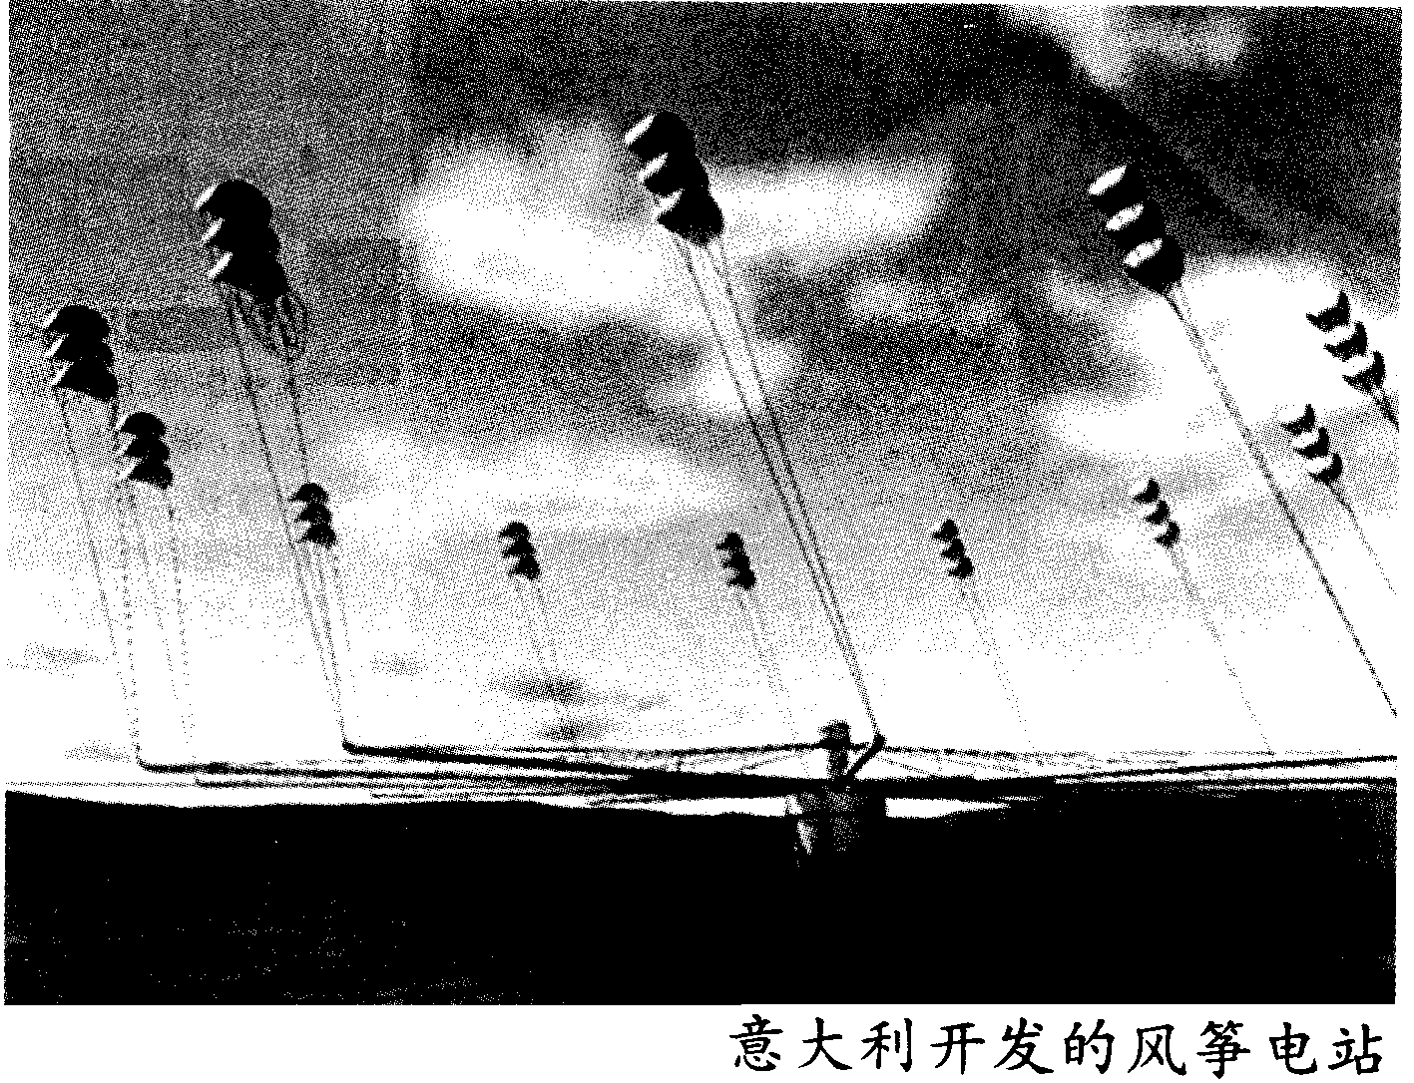
⑤据报道，俄罗斯物理学家在这方面作过探索。他们将50个巨大的风筝，放到空中从上至下排成一串，看上去就像一架通天的梯子。每个风筝伸展开来足有足球场那么大。而牵扯这些风筝的绳索约有6000米长，路灯杆那么粗。假如风筝所在高度的风力不足的话，人们还可以放松绳索使风筝升高。意大利科研人员计划建造发电能力在几兆千瓦范围的大型设备，并在计算机上成功地进行了模拟计算。设想的风筝发电装置，在风力作用下能够带动固定在地面的旋转木马式的转盘，转盘在磁场中旋转而产生电能。这种风筝重量轻，抵抗力超强，可升至2000米的高空。一个直径1000米的巨轮便可以提供250兆瓦的发电能力。这将是第一台发电能力和常规电站不相上下的可再生能源发电设备。
⑥此外，科学家还设计建造家用式的高空风力发电设备。房主可以把这样的设备安装在自家房顶上，或许还可以替代太阳能电池。这些小型风筝梯子只需100米或者200米高，就可以足够为一户人家提供几千瓦的电力。
⑦当今，风筝在科学试验和工农业生产上的应用更为广泛。利用风筝作海洋救生工具；利用风筝牵引船只；利用风筝传递信件；在风筝上安装无线控制照相机，进行空中摄影；在风筝上安装喷水器，喷洒悬崖上的植物……这些应用极大地方便了人类的生活。（12分）
（选自《百科知识》2007年第1期，有删改）
12．概括。本文第④～⑥段说明的主要内容是 。（2分）
13．理解。细读本文，说说风筝发电与常规电站发电相比有哪两大优势？（2分）

14．品读。第⑤段除了使用列数字的方法外，还使用了哪几种说明方法？并就其中的一种说明方法试举一例分析其使用效果。（4分）

15．拓展。风筝最早发源于中国，风筝的发明成为中国人的一大骄傲。请发挥你的想像，进行一次创新之举，设想出将风筝运用于生产、生活、科研等实践活动中的一种方法（本文中提到的除外，文字要简洁）。（4分）

（三）生命的声音
得 分 | 评卷人

余飞鱼

那是发生在一次煤矿透水^{①}事件中的故事。
他被困在矿井下，四周一片漆黑。卧在一个几十米高的工作台上，两天两夜了，他的精神已经临近崩溃。
他知道自己这一次是在劫难逃了。
一个人孤零零地身处千米以下的矿井中，没有吃的，没有喝的，更没有一点声音，不说饿死，憋也会把人憋死。
他听老矿工说过，以往煤矿透水事件中死亡的人，很少是饿死或窒息死亡，大都是精神崩溃，在救援队伍还未到来之前，先绝望死去。
一般人是肉体死了，而后精神随之消失；而精神绝望的人，一般都是精神死去，而后肉体也随之死去。
他就属于后者。他放弃了，与其这样孤孤单单地熬下去，这样在孤独中无望地等待，还不如早些死了，早些解脱。
黑洞洞的煤坑里什么也没有，除了死亡的影子紧紧地跟随着他，咬噬着他的肉体、咀嚼着他的灵魂之外，什么也没有。这时，若有一点儿声音，哪怕是对他最恶毒的诅咒，不，即使是一双手打在他脸上发出的声音，也会让他欣喜若狂，从而从恍恍惚惚中醒来，重新振作起来。
但没有，一点儿也没有，连一块坷垃滚动的声音都不再有。
迷迷糊糊地，他感到光着的膀子上有点痒，下意识的用手去挠。同时，有一个声音响起，声音很小，若有若无，但在他耳中听来，却如巨雷一样惊天动地。
嗡——分明是蚊子的声音。
他悚然一惊，忙坐起来，听着这天外之音，细细的，一波三折，时断时续。一会儿离他耳朵近了，很是清楚，如二胡的尾音；一会儿又远了，像梦的影子，让他努力侧着耳朵去寻。
这大概也是一只饿极了的蚊子，已临近死亡的边缘。他暗暗地叹了一口气。
当这只蚊子再一次落在他的脖子上时，他一动不动。他清晰地感觉到这只蚊子几只长长的脚在皮肤上爬动。接着，是一只管子扎了进去，吸他的血。
他如老僧入定^{②}一般，静静地躺在那里，一动不动。
蚊子吸饱了，飞起来了，嗡嗡地唱着。真好听。它飞向哪儿，他的头就转向哪儿。一直到它飞累了，停了下来，他也停止了寻找。他想打开矿灯去看看，可又怕惊吓了它。
这一刻，他的心宁静极了。
他知道，他还活着，他不孤单，也不感到黑暗，至少，这儿还有一个生命陪伴着他。虽然它那么小那么小，可此时，他们互相是对方的全部，包括希望，包括精神，也包括生命。
要活下去，他想，生命之间是相互关心的，尤其在患难中更是需要相濡以沫。他相信，外面的工友们一定在千方百计地设法营救自己，他们绝不会坐视不管。
他没有别的吃的，就将煤撮着一点一点往胃里咽。他听说过，有人在煤坑里就曾以吃煤救过命。
此后的五天，他就以听蚊子叫和吃煤延续着自己的生命。
第六天，一道亮光倾泻而下。他得救了。
当他被救出时，耳边依然听到嗡嗡的唱歌声。
他的眼睛被包着，看不见，但分明感觉到了蚊子飞走的姿势，矫健，优美，绝不拖泥带水。他想，生命是多么美好啊，正是在相互支撑相互扶持中，才显得丰富多彩而毫不孤单。（16分） （选自《小小说选刊》2007年第10期）
【注释】①［透水］指地下矿井或地下隧道等因地下水渗透过多而被淹，有时还导致矿井、隧道等塌方而堵塞通道。②［入定］佛教徒的一种修行方法，闭着眼睛静坐，控制身心各种活动。
16．整体把握。本文标题“生命的声音”有哪几层含义？（2分）

17．层次梳理。从落难到被救，矿工的心理发生了怎样的变化？请填补下面的变化过程（每空限2～4字），并简要说说引起整个心理变化的主要原因。（4分）
心理变化：孤独绝望 → 悚然一惊 →（ ）→（ ）→ 百感交集
变化原因：
18．内容探究。结合文章内容推断“相濡以沫”这个成语的意思，并探究文中矿工与蚊子是如何“相濡以沫”的？（4分）

19．语言品析。简析文中画线句的表达效果。（2分）

20．情感体验。本文向我们传达了一种怎样的人生态度？当身处顺境，过得平平安安的时候，我们又该持怎样的人生态度？（4分）

得 分 | 评卷人

四、综合性学习（共7分）

某校组织“走进名著世界大闯关”比赛活动，活动即将开始。
主持人：产生于古希腊时代的《伊索寓言》是世界文学史上流传最广的寓言故事集之一，其特有的人生智慧和艺术魅力受到各国人民的喜爱。今天，我校组织的“走进名著世界大闯关”活动就从这里开始！请你参与下面的闯关活动。
21．第一关：寓言故事我来连。请你将《伊索寓言》中的故事与所给寓意对号入座（只填代号，备选项有多余）。（3分）
备选项：A.《两只口袋》 B.《农夫和蛇》 C.《蚯蚓和狐狸》 D. 《狐狸和葡萄》
E.《蚂蚁和蝉》 F.《狼和小羊》
寓意：讽刺好逸恶劳的，如（ ）；讽刺找借口自我辩解的，如（ ）；讽刺只说别人的坏话而看不见自己缺点的，如（ ）。
22．第二关：寓言故事我来讲。请讲述《伊索寓言》中有关贪得无厌的一个故事（只写故事概要）。（2分）

23．第三关：阅读体会我来谈。你是用什么方法来读《伊索寓言》这部名著的？读了这部名著后你最大的收获是什么？（2分）
我的方法：
我的收获：
主持人：你的表现很出色！相信下一个活动环节你会表现得更好……
得 分 | 评卷人

五、写 作（50分）

24．从下面两个文题中任选一个写一篇作文。要求：文体不限；不少于600字（若写诗歌，不少于20行）；文中不得出现真实的人名、校名和地名；不得抄袭。
文题一：以“人间何处无风景”为题作文。
文题二：阅读下面的材料，自选角度，自拟题目作文。
这是发生在深圳街头的一件事：一个已经20多岁、身高却不足1米的残疾乞丐躺在地上乞讨，将近一天时间所获无几。一个外国人路过，看到上身赤裸脚穿拖鞋的他，就送给了他一张百元大钞。令人惊异的不是这个乞丐的“意外收获”，而是不到半分钟之后，他一瘸一拐地走到30米外的一个募捐箱边，将这一百元钱塞进去。那里，两百多名网友正在为一位身患重病却无力支付医疗费的女孩募捐。当有人问他为什么要捐钱时，他只说了一句：“她比我更可怜……”
 |  | 题 | 目 | ：
315格

609格
987格
潜江市 仙桃市
江 汉 油 田

2007年初中毕业生学业考试卷

语文试题参考答案及评分标准

一、（共5分）
1．根据全卷卷面情况判分。（3分）
2．hè 嵌（2分）
二、（共18分）
3．（1）为有源头活水来 （2）山重水复疑无路 （3）叶底黄鹂一两声 （4）不以物喜，不以己悲 （5）有朋自远方来，不亦乐乎 （6）答案示例：①此夜曲中闻折柳，何人不起故园情。（李白《春夜洛城闻笛》） ②日暮乡关何处是，烟波江上使人愁。（崔颢《黄鹤楼》） ③烽火连三月，家书抵万金。（杜甫《春望》） ④共看明月应垂泪，一夜乡心五处同。（白居易《望月有感》）（7分。第⑴～⑸小题每题1分，见错则该题无分；第⑹小题每空1分，见错则该空无分，若填本卷中的“仍怜故乡水，万里送行舟。”无分。）
4．答案示例：若要有聪明的头脑，请多学习别人的优点；若要有优雅的姿态，请多礼让身边的行人；若要有勤劳的双手，请多创造宝贵的财富；若要有良好的修养，请多尊重他人的人格；若要有美好的心灵，请多关心他人的疾苦。（2分。句式不一致的不给分。答案中所选对象可实可虚。）
5．（1）答案示例：抽烟容易使人衰老，你不要学我抽烟。（1分。意对即可。） （2）答案示例：①为了青春与健康，看来我还是不抽烟的好。②如果您早些戒烟，将会多活10年，看来，我们还是不抽烟的好。（1分。意对即可。）
6．（1）怜（1分）（2）A（2分）
7．（1）“频”改为“濒”（1分） （2）“限制”改为“遏制”（或 “控制”、“扼制”）
（1分） （3）在“自然保护区”之后加上“的建设”（或“的保护”）；也可删去“生态功能区”后的“的保护”，而在“自然保护区”之后加上“的保护”（或“的建设”、“的保护和建设”）（2分）
三、（共40分）
（一）8．（1）参与 （2）离开，离去。（2分。每小题1分，意对即可。）
9．B（2分）
10．大大小小的案件，即使不能一一明察，也要以实情判断。（或：大大小小的案件，虽然不能件件都了解得清楚，但一定要处理得合情合理。）（ 2分。直译或意译均可，酌情评分。）
11．（1）远谋 鄙 （2）战前准备（或：战前谋划、条件准备） 战争过程（或：战争经过及结果） （3）取信于民（意近即可） 夫信，民之所庇也，不可失也。（或答“得原而失信，何以使人？”或将两句齐答，均可）（6分。每空1分。）
（二）12．介绍如何利用风筝来发电（或：介绍利用风筝发电的一些新方法）。（2分。意近即可。）
13．①发电成本低；②能源可再生。（2分。意近即可。）
14．使用了打比方、作比较、举例子的说明方法。（2分。少答一种扣1分，扣完2分为止。） 打比方如“他们将50个巨大的风筝，放到空中从上至下排成一串，看上去就像一架通天的梯子。”形象而准确地说明了风筝在空中排列的情形，增强了语言的生动性。 作比较如“每个风筝伸展开来足有足球场那么大。”具体地说明了风筝伸展后的大小。（或答“牵扯这些风筝的绳索约有6000米长，路灯杆那么粗。”具体地说明了牵扯风筝的绳索之粗。） 举例子如以俄罗斯和意大利的研究为例，具体说明了科学家最近提出的利用风筝发电的新方法是怎样的。（2分。任选其中一种方法举一例来分析即可。举出例子1分，答出效果1分。）
15．答案示例：利用风筝架设深谷、大河之间的电线；利用风筝进行商业广告宣传或商业炒作等。（4分。从是否具有科学性、可行性方面来酌情评分。）
（三）16．两层含义，一是指蚊子发出的声音；二是指在死亡临近时，矿工从蚊子的声音里所感受到的生命的呼唤。（2分。意近即可。）
17．宁静极了（或：宁静） 充满希望（或：期待、希望、盼望） 原因：因听到了蚊子的声音（或：因蚊子的出现）（4分。前两空各1分，后一空原因2分。意近即可。）
18．“相濡以沫”的意思：比喻同处困境，相互救助。（或：指在患难中相互关心，相互支撑，相互扶持。） 具体表现：文中蚊子吸矿工血以活命（物质上的），矿工听着蚊子的声音重拾生命信念（精神上的），以此来相互救助。（4分。意思2分，具体表现2分。意对即可。）
19．答案示例：①用了比喻的修辞手法，突出了在死寂环境中的细小声音对矿工心灵的震撼。②“惊天动地”一词写出了矿工在绝望中听到声音后“悚然一惊”的心理状态。③从对比的角度来看，“声音很小”与“如巨雷”看似矛盾，实则突出了这细小的声音对矿工的震撼力之大。（2分。任选一个角度、言之成理即可。）
20．本文的人生态度：在困境中坚持信念，互相支撑，相互扶持等。（2分。意对即可。）学生的人生态度：可从“学会珍惜”、“居安思危”等方面来谈。（2分。谈一个方面、言之有理即可。）
四、（共7分）
21．依次为：EDA（3分。每空1分。）
22．如《衔肉的狗》：狗衔着肉过河，看见水里的影子，以为是另一只狗也衔着一块更大的肉，于是放下嘴里的肉冲过去抢那块。结果两块肉都没了：那一块本来就没有，这一块又被河水冲走了。 又如《骆驼和宙斯》：一骆驼想要像牛一样的长角，就去找宙斯。宙斯说：你有庞大的身躯，高耸的驼峰，还有漂亮的长耳朵，为何还要角呢？骆驼说：牛有而我没有这公平吗？宙斯一听很生气，觉得他太不知足了，就把他的长耳朵变小了。从此，骆驼就只有一双小耳朵了。（2分。大意对即可得2分。请酌情评分。）
23．方法示例：如精读、略读、摘记、列图表、作批注、填读书卡片、每日一读（或每天讲一个故事给别人听）等等。（1分。符合读书实际的方法均可。） 收获示例：对社会这本大书有了更多的认识，比如做好事也要看对象，以免上当受骗，对恶人千万不能心慈手软等。
（1分。只要符合《伊索寓言》的基本思想，言之有理均可。）
五、（50分）24．评分标准如下：
一等：45～50分 语言生动形象，富有文采，内容具体真实，感情抒发自然，给人以启迪。或论点明确，论证有力。或准确抓住事物特点进行说明。
二等：38～44分 语言简洁通畅，内容真实可信，叙议结合较好。或论点明确，论证较有力。或事物特点较突出。
三等：30～37分 语言较通顺，内容较平淡。或论点较明确，论证一般。或事物特点不太突出。基础一般。
四等：19～29分 语言表达较差，内容描摹失真，缺乏情感体验。或无论点，没有什么论据。或看不出事物的特点。基础较差。
五等：18分以下 以下三种情况均为五等：①特别差的；②确认是抄袭的；③少于300字（诗歌少于12行）的。
另有构思巧妙、立意新颖、见解独到之一者，可不受其他因素的影响，奖励2～3分；已得满分者，不再加奖励分。题目拟得新颖、妥帖的，可另加1～2分；未拟题的扣2分。
应大力鼓励作文尖子，特优者可打满分。
操作上的几点说明：
1．以38分为切入分，要求：扣题、完篇、通畅。
2．满分作文的比例为3‰。作文组的每位阅卷教师都有责任、有义务推荐满分作文或48分以上的高分作文。拟打满分或48分以上的作文，以及拟打8分以下的作文，均要经三人阅卷小组成员和作文阅卷组组长的认可后共同签名。
3．300字及以下的作文，结构是完整的，语言很有特色，15～18分。结构不完整的，8分以下。只有文题，没有正文的给2分。
4．文题二：在所给材料的基础上进行扩写或改写的，10分以下。
5．抄袭本卷中的文章，完全相同的，打0分；略有改动的，给3分；改动较多的，给5分。
6．文体为诗歌，扣题，且符合诗歌要素，篇幅不少于12行的，在切入分以上。有意境，有意蕴，音韵和谐，琅琅上口的45分以上。无中心，只是散文的分行，评分在四等及以下。
附作文题：
从下面两个文题中任选一个写一篇作文。要求：文体不限；不少于600字（若写诗歌，不少于20行）；文中不得出现真实的人名、校名和地名；不得抄袭。
文题一：以“人间何处无风景”为题作文。
文题二：阅读下面的材料，自选角度，自拟题目作文。
这是发生在深圳街头的一件事：一个已经20多岁、身高却不足1米的残疾乞丐躺在地上乞讨，将近一天时间所获无几。一个外国人路过，看到上身赤裸脚穿拖鞋的他，就送给了他一张百元大钞。令人惊异的不是这个乞丐的“意外收获”，而是不到半分钟之后，他一瘸一拐地走到30米外的一个募捐箱边，将这一百元钱塞进去。那里，两百多名网友正在为一位身患重病却无力支付医疗费的女孩募捐。当有人问他为什么要捐钱时，他只说了一句：“她比我更可怜……”
附立意提示：
文题二立意角度：如帮助、爱心无价、爱心的传递、关注弱势群体、小事中的伟大、矮小与高大等。

